26 октября в нашей школе работали специалисты «ЦППРиК» г. Беломорска.
Горшкова М.И., руководитель территориальной психолого-медико-педагогической комиссии, познакомила педагогов с новыми требованиями ФГОС для ребят с ограниченными возможностями здоровья.
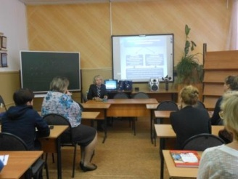
Безрукова А.М., психолог центра, провела тренинги для учащихся 5, 7 классов. Отзывы ребят только положительные.
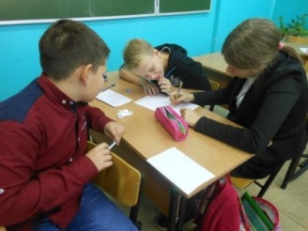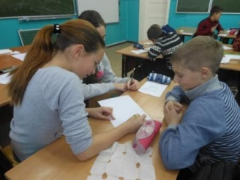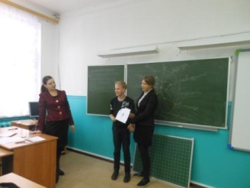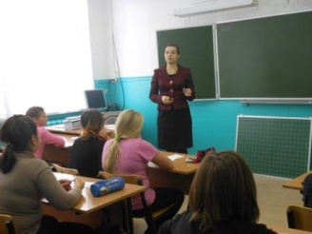
Также состоялось заседание «Школьного консилиума», проведена индивидуальная работа с обучающимися. Спасибо всем за плодотворную работу!

